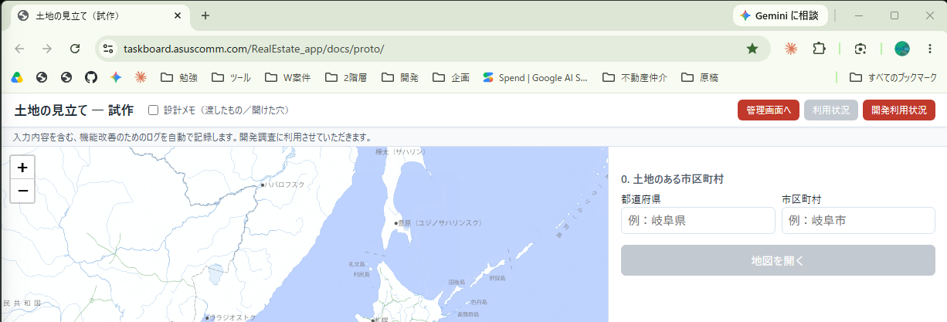
アクションレポート（総合）
入力例は、「東京都」「千代田区」をサンプルにしておいてください
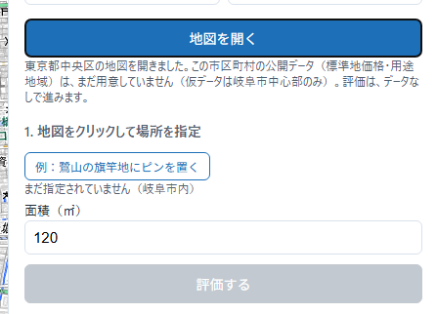

例：鷺山＊＊＊＊＊＊＊＊ は、「ピン位置は地図の閣内など行い正確なものが有効」にしてください
さらに120㎡は、サンプルなので、実数が入っているのはおかしい。（数字入力がないと「評価する」ボタンが点灯しないのは〇）
ピンを立てたら「＊＊県＊＊＊市（区）＊＊＊（丁番）付近」を座標表示前にプラス表示してください
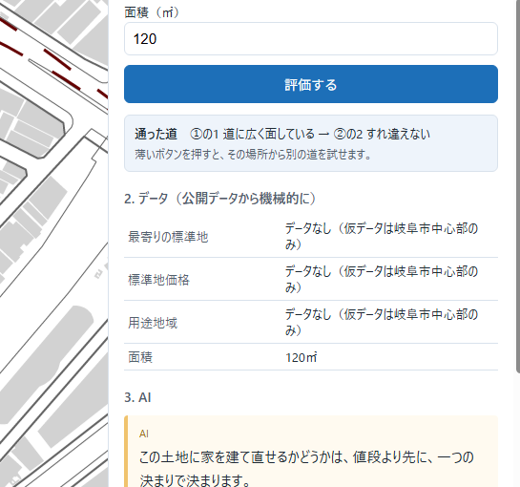
以前のテストでは、この評価データの表示はこうではなかった！
「岐阜市」がどうとか出ているが、いまだAPI実装後の仕様として修正が足らない様子

